PROGRAMA DE RADIO PRESENCIA HELENICA

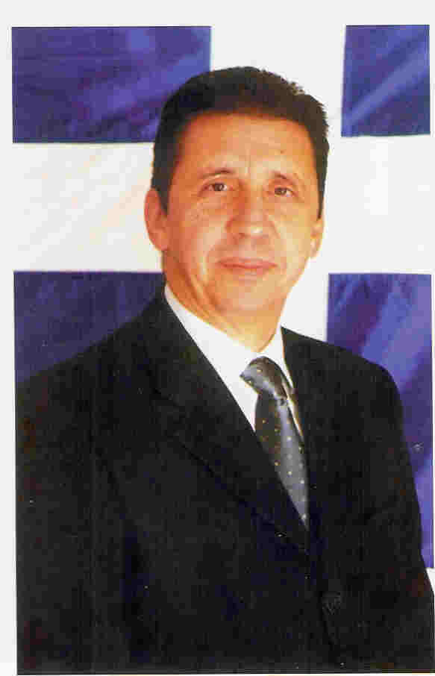
GRABADO EL DIA LUNES 1 DE DICIEMBRE DEL 2003 – RADIO SANTO TOMAS 107.5 FM

PROGRAMA 27

ENTREVISTA AL EXCMO. EMBAJADOR DE GRECIA EN CHILE
SR. JARALAMBE DIMITRÍU

PREGUNTAS:

- SEÑOR EMBAJADOR: (A) ¿CUÁL ES SU VISIÓN RESPECTO AL FUTURO PROXIMO DE LAS RELACIONES CHILENO-GRIEGAS EN EL AMBITO DE LA CULTURA? (B) ¿EXISTEN ALGUNOS PROYECTOS CONCRETOS POR REALIZAR DENTRO DEL CORTO O MEDIANO PLAZO, CON PARTICIPACION DE LOS GOBIERNOS DE GRECIA Y CHILE RESPECTIVAMENTE?

- SEÑOR EMBAJADOR: ¿CUÁL HA SIDO SU EXPERIENCIA Y CUAL ES SU OPINION RESPECTO A LAS ACTIVIDADES QUE EFECTUAN ALGUNAS INSTITUCIONES HELENICAS EN CHILE? (POR EJEMPLO EN RELACIÓN CON LAS COLECTIVIDADES HELENICAS DE SANTIAGO, VALPARAISO, ANTOFAGASTA, EL CENTRO DE ESTUDIOS GRIEGOS, BIZANTINOS Y NEOHELÉNICOS DE LA UNIVERSIDAD DE CHILE, LAS ESCUELAS “GRECIA”, LA FUNDACION MUSTAKIS, ETC.)

- SEÑOR EMBAJADOR: EL MUNDO ACTUAL SE ENCUENTRA EN PLENO PROCESO DE GLOBALIZACION Y DE CRECIENTE CONTACTO ENTRE GENTES DE DISTINTOS LUGARES. SABEMOS ADEMAS QUE, LAMENTABLEMENTE, PERSISTEN AUN VARIOS CONFLICTOS TRAGICOS DE DIFICIL SOLUCION. EN ESTE CONTEXTO, ¿CUAL ES EL SIGNIFICADO Y LA IMPORTANCIA QUE ATRIBUYE UD. A LAS PROXIMAS OLIMPIADAS A CELEBRARSE EN LA CIUDAD DE ATENAS 2004, PENSANDO EN EL BUEN ENTENDIMIENTO ENTRE LAS NACIONES?

EL SEÑOR EMBAJADOR RESPONDIO AMABLE Y DETALLADAMENTE TODAS LAS PREGUNTAS Y EXPRESÓ SU GRATITUD POR LA INVITACION AL PROGRAMA DE RADIO.

ENTREVISTA EFECTUADA POR EL EQUIPO DE PRESENCIA HELENICA EN CHILE: PREGUNTAS 1 Y 2: LEOPOLDO MONTESINO – PREGUNTA 3: SANDRA KROMIDAKIS – TRADUCCIÓN DE LAS RESPUESTAS DESDE EL GRIEGO AL ESPAÑOL: MARIO MANCUSO – RADIO CONTROLADOR MUSICA Y SONIDO: ARTURO ESTAY – COORDINADOR GENERAL: OLIVER CARRASCO – DURACION DEL PROGRAMA: 38 MINUTOS.

